RESULTADOS

Germinación diaria por tratamiento
En ambos tratamientos, las semillas de Lactuca sativa L. presentaron una emergencia nula en el día 0 (Figura 1). A partir del día 1, se observaron las primeras semillas germinadas, siendo ligeramente superior en el tratamiento sin luz (x̄ = 5.00 ± 3.22 semillas) en comparación con el tratamiento con luz (x̄ = 3.83 ± 3.49 semillas). El pico máximo de germinación diaria se registró en el día 2 para ambos tratamientos: con luz (x̄ = 15.50 ± 3.45) y sin luz (x̄ = 16.33 ± 3.44). A partir del día 3, la actividad germinativa decreció marcadamente en ambos grupos, y los días 4 y 5 presentaron valores mínimos o nulos, con excepción de una réplica del tratamiento con luz que prolongó su germinación hasta el día 5.
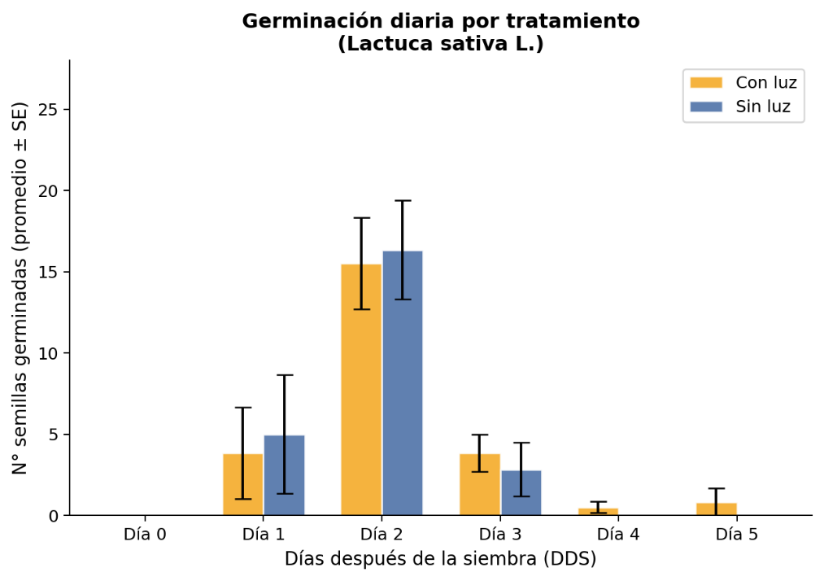
Figura 1. Germinación diaria.

Germinación acumulada
La curva de germinación acumulada (Figura 2) muestra un patrón sigmoide en ambos tratamientos, con una fase de latencia en el día 0, una fase de germinación masiva entre los días 1 y 3, y una fase de estabilización a partir del día 4. Al finalizar el período de evaluación (día 5), el tratamiento con luz alcanzó una germinación acumulada media de 24.50 semillas y el tratamiento sin luz de 24.17 semillas, de un total de 25 semillas sembradas por unidad experimental.
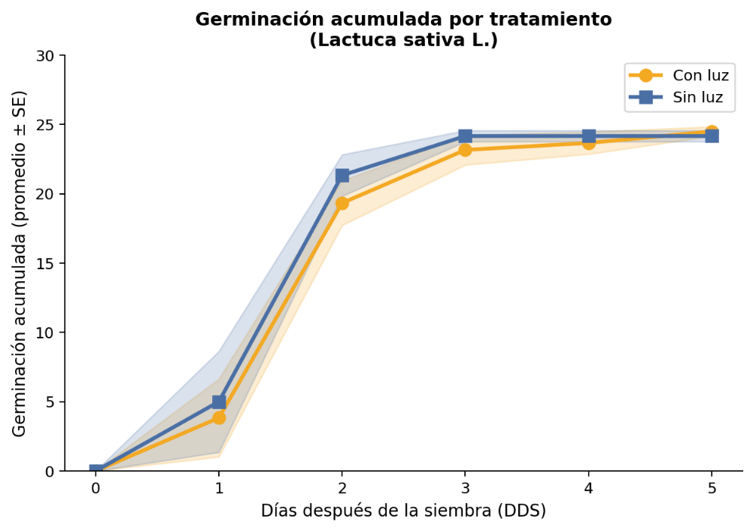
Figura 2. Germinación acumulada.

Germinación total de semillas y análisis estadístico
El total de semillas germinadas fue muy similar entre tratamientos: con luz: 24.50 ± 0.84 y sin luz: 24.17 ± 0.98 semillas (Figura 3). La prueba t de Student no detectó diferencias estadísticamente significativas entre tratamientos (t = 0.632; p = 0.541), indicando que, bajo las condiciones experimentales del presente estudio, la presencia o ausencia de luz no afectó el total de semillas que germinaron.
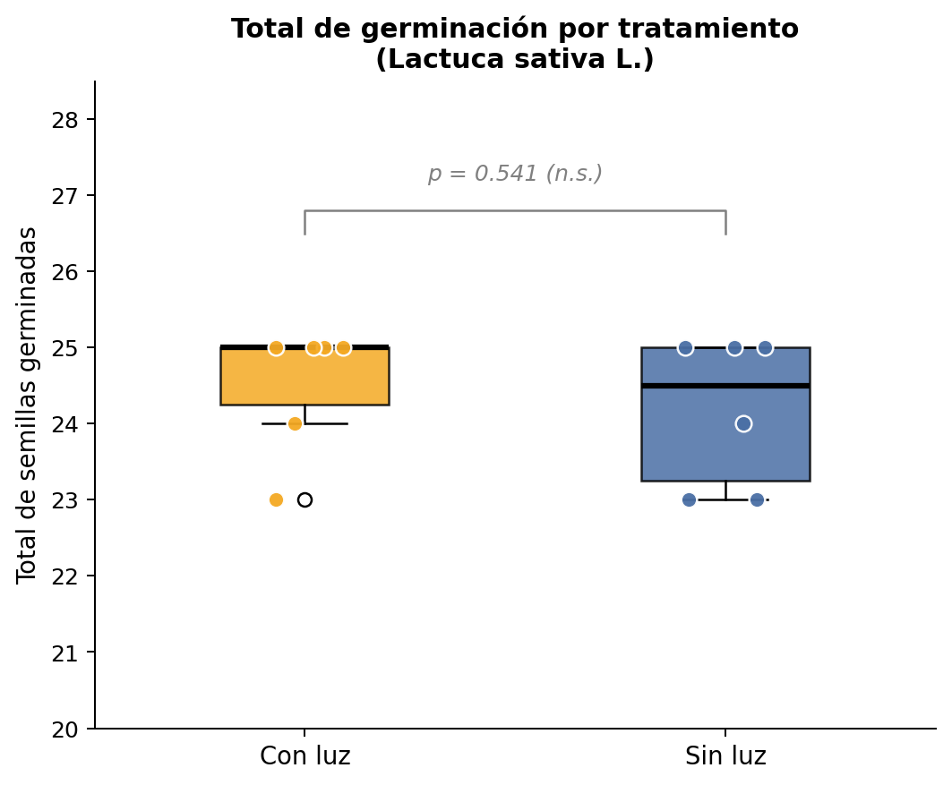
Figura 3. Germinación total por tratamiento.

Tiempo medio de germinación (TMG) e Índice de velocidad de germinación (IVG)
El TMG fue de 2.13 ± 0.48 días para con luz y de 1.92 ± 0.41 días para sin luz, sugiriendo una leve tendencia a germinar más rápido en ausencia de luz, aunque sin diferencias significativas. El IVG fue ligeramente mayor en el tratamiento sin luz (14.10 ± 4.57) que en el tratamiento con luz (13.15 ± 3.30).
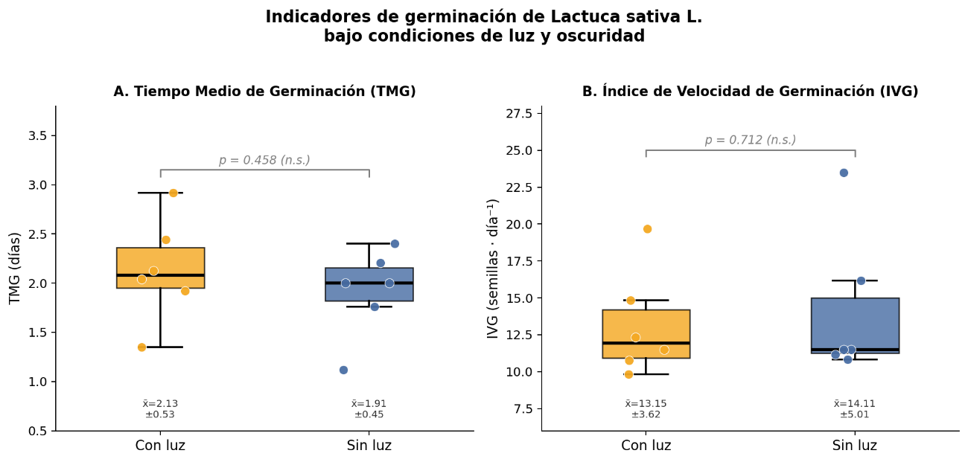
Figura 4. Indicadores de germinación bajo condiciones de luz y oscuridad.

DISCUSIÓN

Efecto de la luz en la germinación de lechuga
La germinación de semillas es un proceso complejo regulado por factores internos (reservas energéticas, hormonas, madurez fisiológica) y externos (temperatura, humedad, luz, oxígeno) (Bewley et al., 2013). En el caso de Lactuca sativa, la sensibilidad a la luz ha sido ampliamente documentada y constituye uno de los sistemas de fotorreceptores más estudiados en plantas.
La respuesta fotoperiódica en la lechuga está mediada principalmente por el fitocromo, un fotorreceptor proteico que existe en dos formas interconvertibles: Pr (absorbente de luz roja, λ ≈ 660 nm) y Pfr (absorbente de luz rojo lejano, λ ≈ 730 nm). La forma Pfr es la biológicamente activa y promueve la germinación al interactuar con factores de transcripción tipo PIF (Phytochrome Interacting Factors), que regulan la síntesis de giberelinas y la degradación de ABA (ácido abscísico), permitiendo la elongación del embrión y la ruptura de la testa (Quail, 2002; Finch-Savage & Leubner-Metzger, 2006).
Clásicamente, se esperaría que las semillas de lechuga bajo oscuridad germinen en menor proporción o más lentamente, dado que el fitocromo en forma Pr (inactiva) predomina en ausencia de luz (Borthwick et al., 1952). Sin embargo, los resultados del presente experimento mostraron que la presencia o ausencia de luz no afectó significativamente ni el total de germinación ni la velocidad germinativa (p = 0.541). Esto concuerda con lo reportado por Yanniccari et al. (2012), quienes señalan que semillas con alto vigor germinativo pueden expresar una respuesta mínima al fotoperiodo cuando las condiciones de temperatura y humedad son óptimas, dado que una pequeña fracción de Pfr puede persistir en las semillas maduras incluso sin exposición lumínica.

Inicio y pico de germinación
La germinación comenzó el día 1 en algunas réplicas y el pico máximo diario ocurrió el día 2 en ambos tratamientos (Figura 1), lo que es consistente con la biología de L. sativa, cuyas semillas presentan una germinación rápida (24–72 h) cuando se cultivan en condiciones óptimas de temperatura (15–20 °C) (Nascimento & Cantliffe, 2002). La curva sigmoide acumulada observada (Figura 2) es típica de poblaciones de semillas con variabilidad intrínseca en el tiempo de germinación y es concordante con modelos de tiempo de germinación basados en umbral hídrico (hydrotime models) propuestos por Bradford (2002).
El hecho de que el tratamiento sin luz mostró un inicio ligeramente más precoz (días 1–2) podría relacionarse con la ausencia del efecto inhibitorio parcial del fitocromo en forma Pr sobre algunos reguladores de la germinación, como se ha sugerido en estudios de semillas de lechuga almacenadas en oscuridad prolongada (Batlla & Benech-Arnold, 2014). No obstante, esta diferencia no fue estadísticamente significativa y debe interpretarse con cautela dado el reducido tamaño muestral (n = 6 réplicas por tratamiento).

Implicancias prácticas
Los resultados sugieren que, para las condiciones de este experimento (Chachapoyas, Amazonas, 2026), la siembra de lechuga bajo oscuridad no compromete la capacidad germinativa total de la semilla. Esto tiene relevancia práctica en sistemas de producción donde la siembra se realiza en bandejas cubiertas durante los primeros días, lo que es una práctica común en almácigos (Hernández-Herrera et al., 2014).

REFERENCIAS BIBLIOGRÁFICAS
Batlla, D., & Benech-Arnold, R. L. (2014). Predicting changes in dormancy level in weed seed soil banks: Implications for weed management. Crop Protection, 60, 100–109. https://doi.org/10.1016/j.cropro.2013.12.012
Bewley, J. D., Bradford, K. J., Hilhorst, H. W. M., & Nonogaki, H. (2013). Seeds: Physiology of development, germination and dormancy (3rd ed.). Springer.
Borthwick, H. A., Hendricks, S. B., Parker, M. W., Toole, E. H., & Toole, V. K. (1952). A reversible photoreaction controlling seed germination. Proceedings of the National Academy of Sciences, 38(8), 662–666. https://doi.org/10.1073/pnas.38.8.662
Bradford, K. J. (2002). Applications of hydrothermal time to quantifying and modeling seed germination and dormancy. Weed Science, 50(2), 248–260. https://doi.org/10.1614/0043-1745(2002)050[0248:AOHTTQ]2.0.CO;2
Finch-Savage, W. E., & Leubner-Metzger, G. (2006). Seed dormancy and the control of germination. New Phytologist, 171(3), 501–523. https://doi.org/10.1111/j.1469-8137.2006.01787.x
Hernández-Herrera, R. M., Santacruz-Ruvalcaba, F., Ruiz-López, M. A., Norrie, J., & Hernández-Carmona, G. (2014). Effect of liquid seaweed extracts on growth of tomato seedlings (Solanum lycopersicum L.). Journal of Applied Phycology, 26(1), 619–628.
Nascimento, W. M., & Cantliffe, D. J. (2002). Germinação de sementes de alface sob altas temperaturas. Pesquisa Agropecuária Brasileira, 37(12), 1747–1751.
Quail, P. H. (2002). Phytochrome photosensory signalling networks. Nature Reviews Molecular Cell Biology, 3(2), 85–93. https://doi.org/10.1038/nrm728
Yanniccari, M., Tambussi, E., Istilart, C., & Castro, A. M. (2012). Glyphosate effects on gas exchange and growth of two Lolium perenne L. biotypes with differential herbicide sensitivity. Plant Physiology and Biochemistry, 57, 8–17.

